2026年上海市公安局奉贤分局监所物业管理项目中标（成交）公告
附件内容：

一、成交供应商推荐理由、得分
本项目共有4家供应商投标，各供应商的响应文件均通过资格性、符合性审查。其中，上海百姓家政服务社重难点分析详细到位、针对性强，管理机制、运作模式、应急预案、质保措施、培训方案等全面详实，人员配置科学合理。经磋商小组独立打分，上海百姓家政服务社综合得分:84.33分，排名第一，推荐为本项目成交供应商。
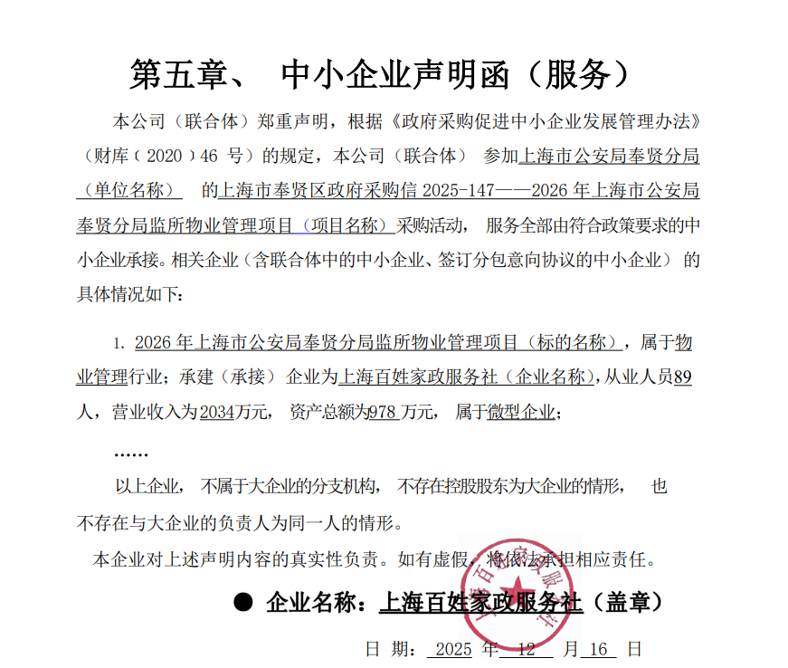
二、成交供应商《中小企业声明函》截图

